# 第 12 章 天体物理学的发展

## 12.8 黑洞的研究

黑洞的设想最初是由拉普拉斯在 1798 年提出的。他曾经根据牛顿的引力理论，预言过有一种类似于黑洞的天体存在，它是直径比太阳大 250 倍，而密度与地球相当的恒星，其引力足以俘获它所发出的所有光线，因此光发不出去，从外面看就如同黑暗的洞穴。这是人类第一次预见到暗天体。

1917 年爱因斯坦创建广义相对论，建立了引力场方程，为探讨宇宙提供了理论基础。

1938—1939 年，一直在研究核物理和粒子物理的著名美国物理学家奥本海默（J.R.Oppenheimer，1904—1967）对广义相对论和天体物理学发生了兴趣。他先是和沃尔科夫（G.M.Volkoff）研究了中子星，发表了题为《论大质量的中子核》[1]的论文，这篇论文为星体结构奠定了广义相对论的理论基础，继而和斯奈德（Harttland Snyder）合作研究了引力，发表了《论连续的引力》，这篇论文的摘要第一行字是：“当所有热核能源耗尽时，足够重的星体将会坍缩。坍缩将会无限地连续下去。”[2]这样就开始了黑洞物理学（他们当时没有运用黑洞一词，黑洞是 1967 年由惠勒冠名的）。奥本海默和斯奈德推断：一个大质量的星体，当它向外的辐射压力抵抗不住向内的引力时，就要发生坍缩现象，坍缩到某一临界大小时，会形成一个封闭的边界（视界）。在视界之外的物质和辐射可以进入视界之内，但视界之内的物质和辐射却不能逃到界外。凡是超过某一临界质量的星体，都必然陷入坍缩状态，别无其他选择。

所谓视界，是卡尔·史瓦西（Karl Schwarzschild，1873—1916）在研究广义相对论时提出的一个概念。1916 年卡尔·史瓦西找到了广义相对论球对称引力场的严格解。这个解描述了球形天体附近光线和粒子的运动行为，在现代相对论天体物理学，特别是后来的黑洞物理学中起着关键性的作用。他首先提出，在离致密天体或大质量天体的中心某一距离处，逃逸速度等于光速，即在此距离以内的任何物质和辐射都不能逸出。后人称此距离为史瓦西半径，并把此半径处的球面称为视界。

1967 年脉冲星被发现，并很快证明就是三十多年前预言的中子星，人们开始认识到原来觉得不可思议的超密物质在自然界有可能存在。从那个时候起，黑洞的研究和探索开始活跃起来，很快变成了天体物理学的热门课题。天文学家一直在寻找黑洞存在的证据，然而由于黑洞本身的特性，要直接观测黑洞是不可能的，所以几十年过去了，人们仍然视黑洞为宇宙间最难捉摸的对象之一。图 12 – 22 描绘的是黑洞示意图。

图 12 – 22 黑洞示意图

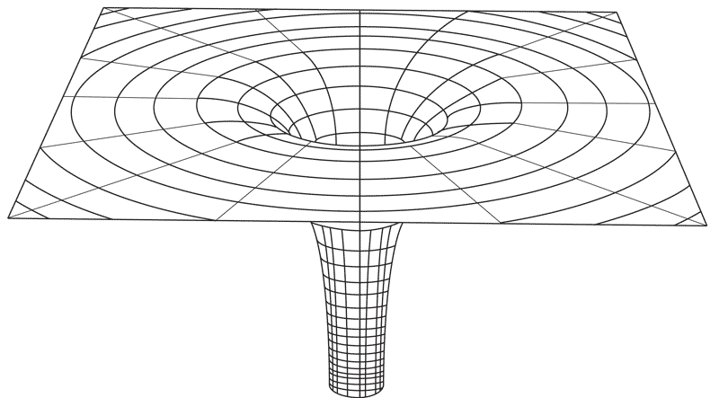

人们认识到，黑洞是星体演化及星体相互作用的结果。大多数星体将以白矮星结束生命，但是也有一些星体最后蜕变为中子星。白矮星的质量必须小于太阳质量 *M*⊙ 的 1.4 倍（1.4 *M*⊙），而中子星的质量也许不能超过 3 *M*⊙。超过这一限制的星体，它既不发射物质，又已耗尽了核燃料，这样的星体会变成什么呢？人们从理论上研究这个问题，得出结论认为，这样的星体最终会变成黑洞。

黑洞是否就是绝对的黑呢？它是否仅仅吞食万物（包括光），而不发射任何辐射呢？

1974 年霍金（Stephen William Hawking，1942—2018）把量子场论引入黑洞理论，并根据真空涨落的机制得出重要结论：由于量子涨落的存在，黑洞周围空间将产生正反粒子：负能粒子，穿过视界被黑洞吸收；正能粒子，逃逸到无穷远，形成黑洞的自发辐射，以“热辐射”的形式“蒸发”。

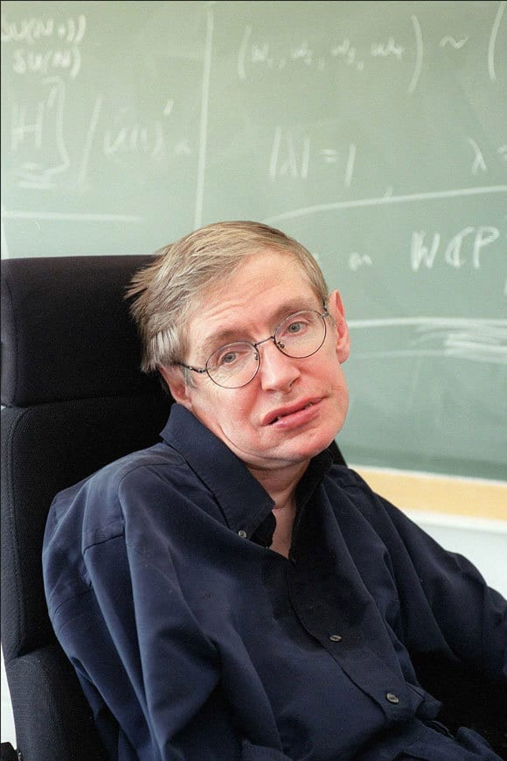

图 12 – 23 霍金

近年来，天文学家一直致力于寻找黑洞。孤立的黑洞是看不到的，因而难以观测，人们找到一种特殊的星体，即所谓的“密近双星”，也就是说，人们希望通过双星中的一颗子星的引力效应和电磁效应间接探测黑洞。从 20 世纪 70 年代起，已经找到了好几个星体，可以看成是黑洞的候选者。最典型的是天鹅座 X – 1，其黑洞的质量为 10 ~ 15 *M*⊙，伴星为一颗超巨星。

当星体老化时，内部核能的生成促使其外层向外大大扩张，因此这些星体变成了巨星。如果它是双星系统的子星，外层的原子将会达到并越过两星之间引力的平衡点。这样物质就有可能从膨胀的子星流向别的子星。这种现象叫做吸积。当一个子星的气体被另一个黑洞子星吸积时，便会发出强烈的 X 射线辐射，因此，在 X 射线双星系统中，如果一个子星的质量超过中子星的质量上限——3 *M*⊙，而在光学上又是不可见的，这个子星就可能是黑洞。再有，星系的质量可以通过星系的旋转曲线获得，星系的光度也可以测得。由此得出质光比。有一些星系中心区域的质光比往往超过太阳质光比百倍以上，这样的星系核心区很可能存在黑洞。其中一个典型例子就是椭圆星系 M87，在其中心核区，质光比高达 500，根据哈勃太空望远镜（如图 12 – 24）的观测，其周围电离气体盘围绕的中心质量为 2.4×109 *M*⊙，可以说是一个惊人的超大质量黑洞。这样的星系级超大质量黑洞，已经发现了 10 个以上。活动星系核的核心直径一般都小于几个光年，而质量却达到了 108 *M*⊙。从其产能机制只能认为中心一定存在着黑洞。日美高级宇宙及天体物理卫星（ASCA，如图 12 – 25）观测一些塞佛特（Seyfert）星系的电离铁的 X 射线（K）线，得到其谱线宽度对应的热气体运动速度达到 1/3 光速，这只能是接近黑洞视界的运动速度，从而找到了黑洞存在的证据。

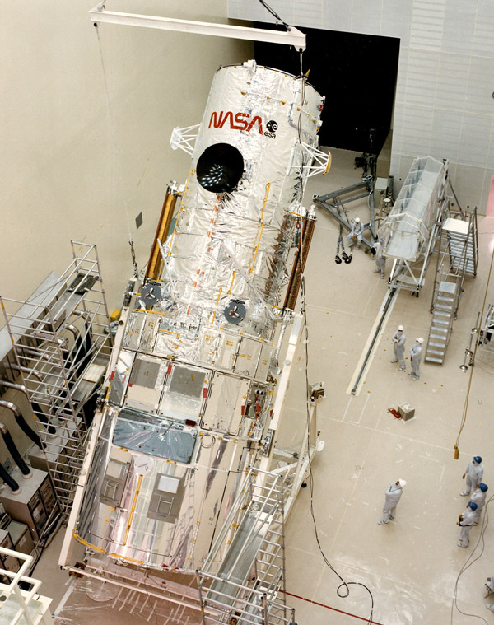

图 12 – 24 哈勃太空望远镜

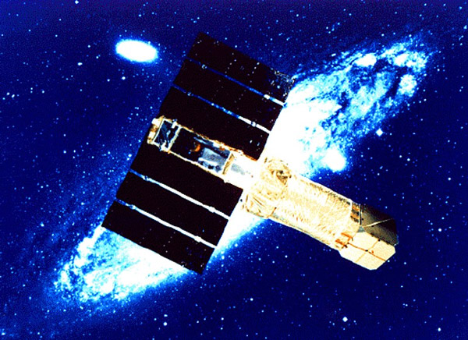

图 12 – 25 日美高级宇宙及天体物理卫星

天体物理学家普遍相信，每一个活动星系，其中心必定有黑洞存在。甚至我们的银河系也不例外。银河系中心附近的一个特殊射电源——半人马座 A 可能是一个大型黑洞，它的质量约为 2.6×106 *M*⊙，离地球约 2.6 万光年，尺寸与太阳到火星的距离相当。美国洛杉矶加州大学的科学家曾经报告说，他们找到了表明半人马座 A 射电源是黑洞的证据。

1. Oppenheimer R，Volkoff G M.Phys.Rev.，1939，55：374 ~ 381
2. Oppenheimer R，Snyder H.Phys.Rev.，1939，56：455 ~ 459